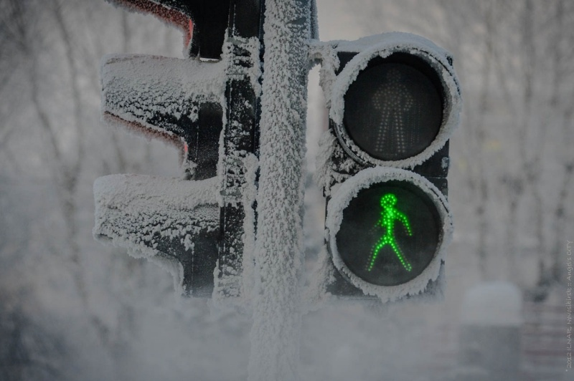

В помощь родителям и педагогам: уроки по зимней дорожной безопасности

Снегопады, заносы, скользкая дорога, ограниченная видимость, короткий световой день – вот далеко не полный перечень особенностей зимней улицы. Именно поэтому необходимо научить каждого ребенка правилам поведения на улицах и дорогах в зимнее время года.

Прежде всего обратите внимание ребенка на ограниченную видимость и скользкую дорогу. Нужно, чтобы ребенок понял, что надо быть крайне внимательным и следить за дорогой. Сугробы сужают проезжую часть дороги. Переход через эти сугробы заметно осложняется. По сути, они становятся еще одной «ловушкой» на дороге. Если машина стоит и она занесена снегом, это тоже «ловушка». Надо быть очень осторожным и прежде, чем выйти из-за сугроба на дорогу, выдвинуться буквально на полкорпуса и просмотреть ее во все стороны.  
  
На скользкой дороге тормозной путь автомобиля значительно увеличивается. Кроме того, возрастает вероятность заноса машины на скользкой дороге. Что же нужно сделать ребенку? Обычное (летнее) безопасное для перехода расстояние до машины нужно увеличить, и в каждой конкретной ситуации – быть крайне внимательным, реально определиться, как лучше переходить проезжую часть.

Будьте внимательны, находясь вблизи буксующей машины на скользкой дороге. В этом случае трудно оценить, с какой скоростью машина выйдет из пробуксовки. Поэтому, рассчитывая перейти дорогу недалеко от буксующей машины, надо помнить, что в любой момент автомобиль может резко вырваться из снежного плена в любую сторону.

Дети, как правило, с интересом наблюдают за работой снегоуборочных машин. Убедите их держаться подальше от таких машин во время уборки снега.

Опора в обучении детей безопасному поведению на зимней дороге, конечно же, родители. Родителям необходимо помнить о необходимости внимательно следить за прогнозом погоды, чтобы правильно одеть детей, в соответствии с градусником на улице выбрать одежду и обувь. Необходимо категорически запретить детям катание на лыжах, санках, коньках вблизи проезжей части. Родители должны объяснить ребятам, где можно играть и заниматься зимними видами спорта.

Особое внимание требуется и от водителей. (А они, как правило, те же родители школьников). Водителям стоит помнить, что главное – выбирать оптимальную скорость. Если дорога скользкая, то при движении через пешеходный переход водитель должен эту скорость ограничить. И еще одно. «Обувь» машины играет большую роль. Шипованные (зимние) шины заметно влияют на поведение машины и соответственно на дорожную ситуацию.  
  
Очень серьезный вопрос – цвет одежды ребенка. В зимний период одежда детей должна быть яркой, иметь световозвращающие полосы, особенно у младших школьников. Необходимо обратить внимание родителей на то, что верхняя одежда с капюшоном заметно ограничивает поле зрения. А значит, если ребенку предстоит переходить дорогу, не надо надевать на него капюшон или пусть рядом с ним идет взрослый. Если на ребенке много одежды, его движения ограничены. Обувь должна быть удобной и иметь нескользкую, ребристую подошву.

Вообще исходить надо из того, что зимний период опасно может быть все и поэтому требуется дополнительное внимание. Например, в снегопады заметно ухудшается видимость, появляются заносы, ограничивается и затрудняется движение пешехода.

В оттепель на дороге появляется вода, ребенок может упасть, ведь ему не видно, что под водичкой есть лед. Такая же ситуация со снегом. Снег лег на лед – такая же история. Поэтому каждый шаг нужно проверять.

Короткий световой день. Утром ребенок уходит в школу – еще темно, а вечером, когда возвращается, уже темно. Поэтому нужно быть внимательными, особенно при переходе дороги, и следить за световыми сигналами, которые подают водители.

Яркое солнце, как ни странно, тоже помеха. Яркое солнце и белый снег создают эффект бликов, человек ослепляется, и опять нужно быть крайне внимательным.

Следует обратить внимание детей на игру в снежки. Она опасна как для окружающих пешеходов, так и для водителей.

Категорический запрет для родителей: нельзя везти детей на санках через проезжую часть. Следует ребенка с санок снять, санки взять в руки, и только так продолжать движение.

Стоит обращать внимание родителей и школьников на особенности пользования пассажирским транспортом. При посадке в общественный транспорт и высадке из него следует помнить: в первую очередь обратить внимание на скользкие ступеньки, а затем на сугробы.  
  
Ребятам обязательно надо напоминать:

- выходя из подъезда, будьте внимательны. Вначале осмотритесь, какая дорога, какие транспортные средства стоят у подъезда, можно ли продолжать движение и в каком направлении.  
  
- при выходе на проезжую часть пользуйтесь общими правилами перехода, но с учетом зимнних условий (скользкая дорога, плохая видимость, сугробы).

- помните, что каток на тротуаре или на пешеходных дорожках может привести к серьезной травме.

- при скользкой дороге помогайте престарелым и детям младше вас.

- выбирайте безопасное место для игр и развлечений: площадка у дома, парк, т.е. все, что находится вдали от проезжей части. Запомните: ваша безопасность зависит от вас!

А родителям можно посоветовать создавать детские площадки, где дети смогут играть в зимние игры – горки, хоккейные площадки и т.д.

Фото: сеть интернет

[#ГИБДДВерхняяПышма](https://vk.com/feed?section=search&q=%23%D0%93%D0%98%D0%91%D0%94%D0%94%D0%92%D0%B5%D1%80%D1%85%D0%BD%D1%8F%D1%8F%D0%9F%D1%8B%D1%88%D0%BC%D0%B0) [#ВниманиеДети](https://vk.com/feed?section=search&q=%23%D0%92%D0%BD%D0%B8%D0%BC%D0%B0%D0%BD%D0%B8%D0%B5%D0%94%D0%B5%D1%82%D0%B8) [#БезопасноеДетство](https://vk.com/feed?section=search&q=%23%D0%91%D0%B5%D0%B7%D0%BE%D0%BF%D0%B0%D1%81%D0%BD%D0%BE%D0%B5%D0%94%D0%B5%D1%82%D1%81%D1%82%D0%B2%D0%BE) [#НаучиРебенкаПДД](https://vk.com/feed?section=search&q=%23%D0%9D%D0%B0%D1%83%D1%87%D0%B8%D0%A0%D0%B5%D0%B1%D0%B5%D0%BD%D0%BA%D0%B0%D0%9F%D0%94%D0%94) [#БезопасныйМаршрут](https://vk.com/feed?section=search&q=%23%D0%91%D0%B5%D0%B7%D0%BE%D0%BF%D0%B0%D1%81%D0%BD%D1%8B%D0%B9%D0%9C%D0%B0%D1%80%D1%88%D1%80%D1%83%D1%82) [#ВерхняяПышма](https://vk.com/feed?section=search&q=%23%D0%92%D0%B5%D1%80%D1%85%D0%BD%D1%8F%D1%8F%D0%9F%D1%8B%D1%88%D0%BC%D0%B0) [#Среднеуральск](https://vk.com/feed?section=search&q=%23%D0%A1%D1%80%D0%B5%D0%B4%D0%BD%D0%B5%D1%83%D1%80%D0%B0%D0%BB%D1%8C%D1%81%D0%BA) [#ДобраяДорогаДетства](https://vk.com/feed?section=search&q=%23%D0%94%D0%BE%D0%B1%D1%80%D0%B0%D1%8F%D0%94%D0%BE%D1%80%D0%BE%D0%B3%D0%B0%D0%94%D0%B5%D1%82%D1%81%D1%82%D0%B2%D0%B0) [#Горка](https://vk.com/feed?section=search&q=%23%D0%93%D0%BE%D1%80%D0%BA%D0%B0) [#БезВасНеПолучится](https://vk.com/feed?section=search&q=%23%D0%91%D0%B5%D0%B7%D0%92%D0%B0%D1%81%D0%9D%D0%B5%D0%9F%D0%BE%D0%BB%D1%83%D1%87%D0%B8%D1%82%D1%81%D1%8F) [#СохраниЖизнь](https://vk.com/feed?section=search&q=%23%D0%A1%D0%BE%D1%85%D1%80%D0%B0%D0%BD%D0%B8%D0%96%D0%B8%D0%B7%D0%BD%D1%8C)